Transaktion: SCDO
Löschen:
/GIB/DCC_003 DCC Materialstamm Controlling-Bereich
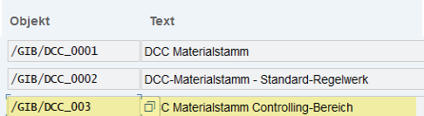
Neu angelegt:
/GIB/DCC_0003 DCC Materialstamm Controlling-Bereich
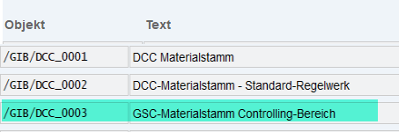
Generierungsinfo
